### SNR#2138 앱 관리 기능 추가

웹 콘솔에서 로그프레소 앱을 관리할 수 있는 기능이 추가되었습니다.

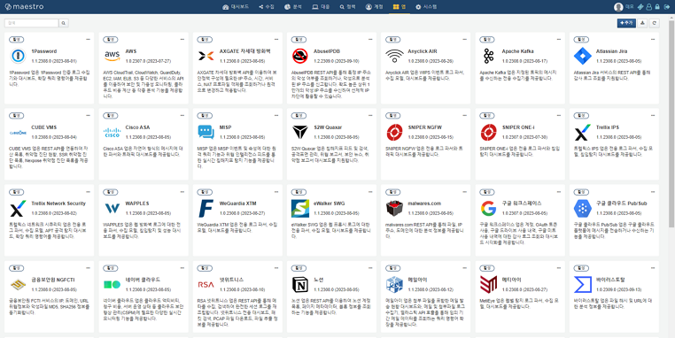

**클러스터 단위의 앱 설치 및 제어**

이전 버전에서는 각 노드마다 일일이 앱을 설치해야 했으나, 이제 웹 콘솔에서 앱을 업로드하면 전체 클러스터 노드에 자동으로 앱이 설치됩니다. 앱을 삭제하면 클러스터의 모든 노드에서 자동으로 삭제됩니다. 마찬가지로, 웹 콘솔에서 앱을 활성화 또는 비활성화하면 클러스터의 모든 노드에서 앱이 활성화되거나 비활성화됩니다.

이제 JDBC 드라이버도 스토어를 통해 배포되며 앱으로 설치할 수 있습니다. 새 버전부터는 JDBC 드라이버를 설치하더라도 서비스를 재시작할 필요가 없습니다.

**앱 객체 자동 업데이트**

파서, 로그 스키마, 위젯, 대시보드, 패턴 그룹, 탐지 시나리오 등 앱을 통해 설치된 객체는 앱에 귀속됩니다. 각 객체는 고유한 GUID를 가지고 있으며 새 버전의 앱을 설치하면 자동으로 앱 객체가 업데이트됩니다.

예를 들어 장비의 펌웨어가 업데이트되면 새로운 로그 유형이 추가되는 경우가 흔한데, 수집 설정을 일일이 변경하지 않아도 앱 업데이트만으로 관련된 설정이 자동으로 업데이트됩니다.